ANALISIS PERILAKU KONSUMEN
PENDEKATAN ORDINAL
oleh:
tim ekonomi mikro

Ilmu ekonomi mikro (sering juga ditulis mikroekonomi) adalah cabang dari ilmu ekonomi yang mempelajari perilaku konsumen dan perusahaan serta penentuan hargaharga pasar dan kuantitas faktor input, barang, dan jasa yang diperjualbelikan. Ekonomi mikro meneliti bagaimana berbagai keputusan dan perilaku tersebut mempengaruhi penawaran dan permintaan atas barang dan jasa, yang akan menentukan harga; dan bagaimana harga, pada gilirannya, menentukan penawaran dan permintaan barang dan jasa selanjutnya. Individu yang melakukan kombinasi konsumsi atau produksi secara optimal, bersama-sama individu lainnya di pasar, akan membentuk suatu keseimbangan dalam skala makro; dengan asumsi bahwa semua hal lain tetap sama (ceteris paribus).

Kebalikan dari ekonomi mikro ialah ekonomi makro, yang membahas aktivitas ekonomi secara keseluruhan, terutama mengenai pertumbuhan ekonomi, inflasi, pengangguran, berbagai kebijakan perekonomian yang berhubungan, serta dampak atas beragam tindakan pemerintah (misalnya perubahan tingkat pajak) terhadap hal-hal tersebut.

Pendekatan Ordinal (Ordinal Aproach) teori ini menyatakan bahwa utilitas tidak dapat dihitung, melaikan hanya dapat dibandingkan. Jadi menurut teori ini yang berlaku adalah apakah seorang konsumen lebih menyukai kombinasi barang tertentu daripada kombinasi barang lainnya. Dalam teori utilitas ordinal digunakan pendekatan kurva utilitas sama (indifference curve) dan garis anggaran (budget line).
- Kurva Indiferen (Indifference Curve)

Dalam masalah analisis kurva kepuasan sama (indiferen curve) ini kami akan mengambil sebagai contoh Andi diberi kombinasi barang tertentu, misalnya 10 unit pakaian dan 8 unit buku. Kemudian, Andi diberi kombinasi barag dengan jumlah yang berbeda, misalnya 8 unit pakaian dan 10 unit buku. Jika Andi menilai alternatif yang diberikan yaitu berupa tambahan 2 unit buku lebih rendah daripada pengurangan 2 unit pakaian, Andi akan memilih kombinasi barang yang pertama.
Andi menilai kedua kombinasi barang tersebut tidak berbeda tidak atau indifferen. Setelah beberapa alternatif kombinasi barang diberikan, Andi memperoleh beberapa kombinasi yang Andi anggap differen. Dengan kata lain, kombinasi barang tersebut menurut Andi akan memberikan utilitas yang sama. Setiap kombinasi barang tersebut dapat dilihat pada tabel 1. Sebagai berikut :

Tabel 1. Pilihan kombinasi barang yang memberikan utilitas (utilitas sama)
Kombinasi Barang | Pakaian | Buku
A | 20 | 4
B | 10 | 8
C | 8 | 10
D | 5 | 16
E | 4 | 20

Jika digambarkan dengan kurva, diperoleh kurva indeferen sebagai berikut :
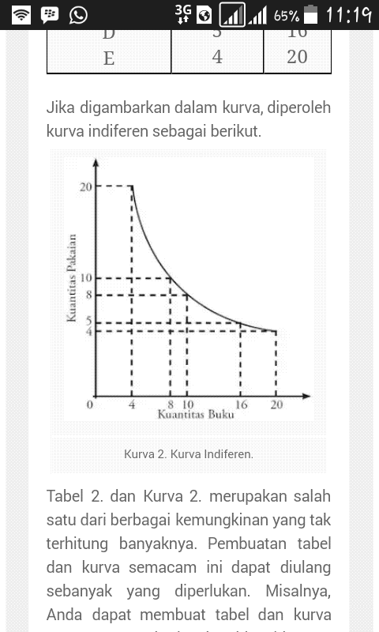

Tabel 1 dan kurva 1, merupaka salah satu dari berbagai kemungkinan yang tak terhitung banyaknya. Pembuatan tabel dan kurva semacam ini dapat diulang sebanyak yang diperlukan. Misalnya , kita dapat membuat tabel dan kurva yang menggambarkan kombinasi barang yang memberikan tingkat utilitas yang lebih besar kepada konsumen.
Dalam hal ini, asumsinya adalah konsumen akan memperoleh tingkat utilitas yang lebih tinggi dengan menambah jumlah konsumsi kedua jenis barang tersebut. Penambahan konsumsi kedua jenis barang tersebut menyebabkan pergeseran ke kanan atas. Hal ini akan menyebabkan kurva indiferen akan semakin jauh dari titik nol, menunjukkan bahwa semakin tinggi tingkat utilitas yang diberikan oleh kombinasi kedua jenis barang.
- Garis Anggaran (Budget Line)
Konsumen yang memiliki pendapatan tetap dalam membelanjakan uangnya dihadapkan pada berbagai alternatif. Misalnya , Andi memiliki pendapatan tetap sebagai mahasiswa seperti kiriman uang dari orangtua Andi sebesar Rp. 500.000,00 dan uang tersebut Andi belikan pakaian dan buku pelajaran. Adapun harga pakaian adalah Rp.20.000,00 per unit dan harga buku dan harga buku Rp. 25.000,00 per unit. Andi akan mengahabiskan uang yang ada untuk membeli pakaian dan buku. Andi dapat membelanjakan uang tersebut untukmembeli berbagai alternatif kombinasi pakaian dan buku. Jika seluruh uang yang ada dibelanjakan untuk membeli pakaian, Andi dapat membeli baju 25 potong baju. Jika digunakan unuk membeli buku, Andi dapat membeli 20 buku. Beberapa kemungkinan dan kombinasi pakaian dan buku tersebut dapat dilihat dari tabel 2 berikut ini :
Tabel 2. Alternatif kombinasi pakaian dan buku
Pakaian | Buku
25 | 0
20 | 4
15 | 8
10 | 12
5 | 16
0 | 20

Berdasarkan tabel 2. diatas dapat digambarkan kurva garis anggaran yang berbentuk garis lurus. Kurva garis anggaran menunjukkan seluruh kombinasi dari kedua barang yang mungkin terjadi, sehingga seluruh pendapatan konsumen dapat dibelanjakan.
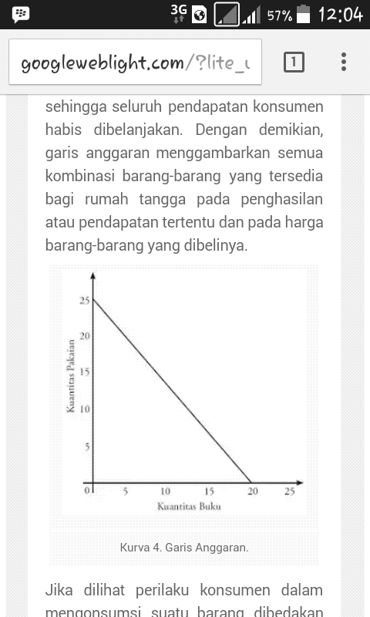
Sir John R. Hicks telah mengembangkan satu pendekatan baru untuk mewujudkan prinsip pemaksimuman kepuasan oleh seorang konsumen yang mempunyai pedapatan terbatas, analisis ini dikenal dengan sebagai analisis kurva kepuasan sama, yang meluputi penggambarandua macam kurva, yaitu kurva kepuasan sama dan garis anggaran pengeluaran.
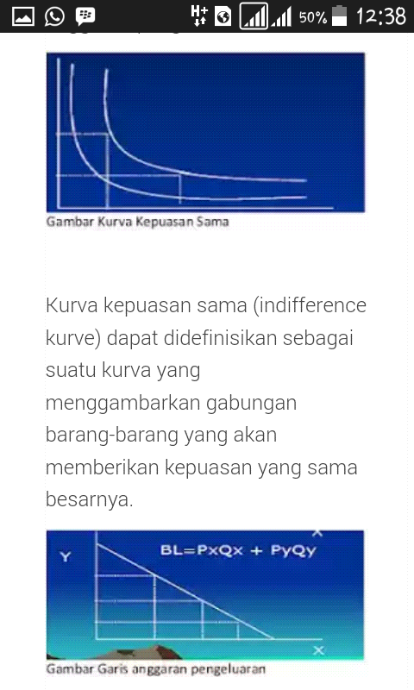
Kurva kepuasan sama (indefference Curve) dapat didefinisikan sebagai suatu kurva yang menggambarkan gabungan barang-barang yang akan memberikan kepuasan sama besarnya.
Sedangkan garis anggaran pengeluaran (Budget Line) menunjukkan berbagai gabungan barang-barang yang dapat dibeli oleh sejumlah pendapatan tertentu. Adanya perubahan harga dan perubahan harga dan perubahan pendapatan dapat mempengaruhi garis anggaran pengeluaran. Seorang konsumen mencapai kepuasan yang maksimum apabila mencapai titik dimana garis anggaran pengeluaran menyinggung kurva kepuasan sama. Efek dari perubahan pendapatan dan harga garis harga konsumsi yaitu suatu kurva yang mengambarkan perubahan kombinasi dua barang yang akan dibeli apabila tingkat harga mengalami pertambahan. Garis harga pendapatan yaitu suatu kurva yang menggambarkan perubahan kombinasi dua barang yang akan dibeli apabila pendapatan konsumen mengalami perubahan.
- Analisis Kurva Kepuasan Sama
Kurva kepuasan sama adalah suatu kurva yang menggambarkan gabungan dari dua barang yang akan memberikan kepuasan yang sama besar. Analisis ini muncul karena teori nilai guna memiliki suatu kelemahan, bahwa sebenarnya kepuasan seseorang tidak dapat diukur secara kuantitatif.
Besar kecilnya kepuasan hanya dapat dilihat dari perbandingan antara beberapa kemungkinan jumlah barang yang yang dapat dikonsumsi. Untuk dapat membandingkan dalam mengkonsumsi barang-barang itu berdasarkan kepada suatu asumsi bahwa konsumen selalu bertindak rasionil, konsumsi barang yang lebih banyak akan akan memberikan kepuasan yang lebih besar, mengkonsumsi dua unit barang memberikan kepuasan > dari unit barang.
- Garis Anggaran Pengeluaran
Kurva kepuasan sama ini menggambarkan keinginan sesorang dalam memperoleh barang-barang dan kepuasan yang akan dinikmatinya dari mengkonsumsi barang-barang tersebut. Dalam gambaran itu belum ditunjukkan sampai dimana kemampuan konsumen untuk membeli berbagai kombinasi barang barang tersebut. Di dalam kenyataan, konsumen tidak dapat memperoleh semua barang yang diinginkannya, sebab ia dibatasi oleh pendapatan yang dapat dibelanjakan.
Dengan demikian persoalan yang dihadapi oleh setiap konsumen adalah; bagaimana ia harus membelanjakan pendapatan yang ada padanya sehingga pengeluaran tersebut menciptakan kepuasan yang paling maksimum. Karenanya perlu analisis lain yang digunakan untuk garis yang menunjukkan berbagai gabungan barang-barang yang dapat dibeli oleh sejumlah pendapatan tertentu yang halal. Garis anggaran pengeluaran adalah garis yang menunjukkan berbagai gabungan barang-barang yang dapat dibeli oleh sejumlah pendapatan tertentu. Untuk memenuhi kebutuhannya, konsumen membeli barang/jasa X dan Y yang akan dikonsumsinya, pola belanja yang kita gunakan di sini adalah menggunakan habis seluruh uangnya untuk belanja barang dan jasa (asumsi full employment dari pandangan klasik). Fungsi belanja dituliskan sebagai berikut :
I = X Px + Y Py
Keterangan :
I = uang anggaran yang dimiliki konsumen
X = kuantitas barang X yang dibeli
Y = kuantitas barang Y yang dibeli
Px, Py = harga barang X dan Y
Secara grafis, fungsi belanja bisa digambarkan dalam Budget Line atau kendala anggaran. Budget Line adalah garis yang menghubungkan titik-titik kombinasi barang X dan Y yang mampu dibeli oleh konsumen pada tingkat pendapatan tertentu.
Karakteristik Budget Line adalah sebagai berikut :
- Budget line berslope negatif. Hal ini disebabkan adanya efek substitusi antara barang X dan Y
- Suatu budget line untuk satu jumlah anggaran tertentu. Semakin besar jumlah uang yang dialokasikan untuk membeli barang X dan Y ditunjukkan oleh garis yang semakin menjauhi titik 0.
- Panjang penggal vertikal menunjukkan apabila keseluruhan dana digunakan untuk membeli barang Y, sebaliknya penggal horizontal digunakan untuk membeli barang X.

PERILAKU KONSUMEN DALAM PERSPEKTIF SYARIAH

Dalam konsumsi, setiap individu mempunyai keinginan-keinginan, namun keinginan tersebut juga dibatasi oleh kemampuannya dalam memenuhinya. Sebelum lebih jauh membahasnya, dalam menentukan pilihan rasional individu, ada beberapa aksioma yang dikembangkan:
1. Completeness (kelengkapan): individu akan dapat menentukan secara pasti salah satu dari ketiga kemungkinan jika individu dihadapkan pada situasi dua pilihan A dan B, yaitu:
- A lebih disukai dari pada B
- B. lebih disukai dari pada A
- A dan B sama-sama disukai.

Diasumsikan dapat mengambil keputusan secara konsekuen dan mengerti akibat dari keputusan tersebut, asumsi juga mengarah pada kemungkinan bahwa individu lebih menyukai salah satu dari A dan B.
2. Transitivity: jika seseorang berpendapat bahwa A lebih disukai dari pada B dan B lebih disukai dari C maka tentu ia akan mengatakan A harus disukai dari pada C. asumsi ini menyatakan bahwa pilihan individu bersifat konsisten secara internal
3. Continuity: jika sesorang menganggap A lebih disukai dari pada B maka situasi yang cocok mendekati A harus juga lebih disukai dari pada B
Dari aksioma-aksioma dan asumsi diatas dapat dianalisa bagaimana individu dapat membuat tingkatan dari berbagai situasi pilihan atau secara singkat hal tersebut dinyatakan sebagai utility (nilai guna).

- Budget Line
Dari pilihan-pilihan yang ada, setiap pelaku ekonomi selalu harus mengambil keputusan dalam mengonsumsi sebuah barang/kegiatan. Keputusan yang diambil oleh konsumen tersebut selanjutnya membawa kita kepada konsep permintaan terhadap barang dan jasa. Konsep ini hanya memperhatikan konsumen yang memiliki preferensi dan daya beli sekaligus. Menurut Nasution (2007), Permintaan terhadap barang atau jasa didefinisikan sebagai kuantitas barang atau jasa yang orang bersedia untuk membelinya pada berbagai tingkat harga dalam suatu periode waktu tertentu. Secara umum diketahui bahwa semakin tinggi harga suatu barang, semakin kecil permintaan terhadap barang tersebut.

Pilihan untuk konsumsi sangat dipengaruhi oleh keterkaitan antara dua barang dan preferensi konsumen. Secara umum, keterkaitan ini bisa digolongkan menjadi tiga, yaitu saling menggantikan (substitusi), saling melengkapi (komplementer) atau tidak ada keterkaitan (independen).

Pada substitusi hubungan antara kedua barang adalah negatif yang terbagai atas 3 tingkatan juga yaitu Substitusi sempurna, substitusi dekat dan substitusi jauh. Dan dalam Islam ditegaskan tidak adanya substitusi antara barang haram dan barang halal kecuali dalam keadaan darurat.

Sedangakan pada hubungan yang bersifat komplemen, terdapat tingkatan/derajat yang berbeda-beda antara pasangan barang yang satu dengan pasangan barang yang lain. Hal ini terjadi karena sifat barang yang terkait dengan kegunaan barang yang bersangkutan. Seperti halnya substitusi, tingkatan dari komplementaritas ini ada 3 jenis, yaitu komplementaritas sempurna, dekat dan jauh. Komplementaritas sempurna, terjadi jika konsumsi dari suatu barang mengharuskan konsumen untuk mengonsumi barang yang lain sebagai penyerta dari barang pertama yang dikonsumsi, sedangkan yang jauh, keharusan untuk mengkonsumsinya menjadi kecil.

Dalam Islam, asumsi dan aksioma yang sama seperti disebutkan pada pendahuluan juga berlaku, akan tetapi titik tekannya terkletak pada halal, haram, serta berkah tidaknya barang yang akan dikonsumsi sehingga jika individu dihadapkan pada dua pilihan A dan B maka seorang muslim (orang yang mempunyai prinsip keislaman) akan memilih barang yang mempunyai tingkat kehalalan dan keberkahan yang lebih tinggi, walaupun barang yang lainnya secara fisik lebih disukai
Kemudian, konsumen Islam dalam menentukan pilihan konsumsi juga memperhatikan batasan seperti mengkonsumsi tidak dalam jumlah berlebih-lebihan (israf), memerhatikan kebutuhan orang lain dan menyesuaikan dengan kemampuan anggaran.
Dalam konsep Budget Line, Kendala Anggaran (Budget), merupakan kendala penting yang dihadapi konsumen dalam menentukan pilihan untuk mengonsumsi barang dan jasa. Seseorang tidak akan bisa membeli barang-barang yang mereka butuhkan jika anggaran yang ada tidak mencukupi.
Bagaimana memahami konsep budgetline ini, perhatikan ilustrasi berikut :

(1) Persamaan dari Budget Line
Batas budget konsusmen untuk mengkonsumsi dua jenis barang digambarkan sebagai berikut :
I = PxX + PyY, dimana X untuk barang A, dan Y untuk barang B
Jika kita ubah persamaannya menjadi jumlah Y yang dapat dibeli sebagai fungsi dari berapa banyak X yang dibeli yang memberikan batas budget, akan menjadi sbb.
Y = _I_ - _Px_·X
Py Py
Jika kita punya budget $40 yang dibelanjakan untuk Soda (harga $4 per 6-kotak) dan pizza (harga $2 per potong), maka dapat dihitung sebagai berikut :
Y = ($40/2$) - ($4/$2)·X
Y= 20 - 2·X

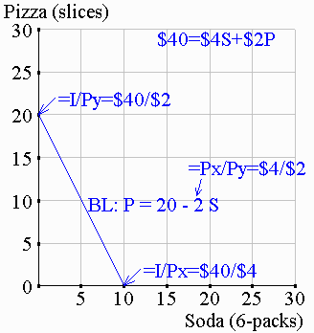
(2) Persamaan matematis Budget Line Slope
TE = PxX + PyY, sepanjang Budget Line, TE = 0, sehingga
PyY = PxX, maka
|-Y/X| = Px/Py.
Besdaran slope Budget Line = harga X relative terhadap Y.
- Logika dibalik Budget Line Slope
Px = berapa banyak uang yang dibutuhkan untuk membeli satu unit X.
Py = berapa banyak uang yang dibutuhkan untuk membeli satu unit Y.
Px/Py = total Y yang dikorbankan untuk mendapatkan uang membeli 1X
|-Y/X| (besaran slope dari budget line)
Alokasi budget seorang muslim bila dibandingkan dengan non muslim untuk konsumsi lebih kecil, kecuali jika pendapatan mereka memang terbatas hanya untuk memenuhi kebutuhan konsumsi saja, karena jika memungkinkan sebagian dari pendapatan harus dialokasikan untuk sedekah atau amal saleh serta investasi atau tabungan untuk hari esok.

- Indifferent Curve

Pada pendekatan kardinal nilai guna kardinal manfaat atau kenikmatan yang diperoleh sesorang konsumen dapat dinyatan dengan angka kuantitatif, sedangkan pada pendekatan ordinal tingkat kepuasan tidak diukur dengan kuantitatif melainkan dengan bantuan kurva yang disebut kurva indeveren (Indeveren Curve), dimana kurva ini menggambarkan tingkat kepuasan dua barang (jasa) yang disukai konsumen. Semakin tinggi kurva indeferensi semakin tinggi pula tingkat kepuasan konsumen. Bentuk kurva ini cembung terhadap titik 0 (Convec) menunjukkan kepuasan yang didapat dari mengkonsumsi barang yang pertama. Barang pertama lebih disukai dari pada barang yang kedua. Kurva ini mempunyai karakteristik:
1). Selera konsumen terhadap barang tertentu dianggap konsisten, akibat dari asumsi ini adalah kurva indeference tidak pernah bersinggungan berpotongan (intersection) satu sama lain.
2). Individu atau konsumen lebih menyukai barang dengan jumlah yang lebih banyak dari pada jumlah yang lebih sedikit, sehingga akibat dari asumsi ini adalah kurva indeference berslope negatif, yang merfleksikan prinsip umum dimana individu akan mengorbankan baraang untuk mendapatkan barang yang mempunyai tingkat kepuasan yang lebih tinggi.
3) Kurva indifference menggambarkan efek subtitusi antara barang satu dengan barang lainnya. Misalnya X dan Y mempunyai efek subtitusi 1:2 maka satu kenaikan barang X akan menyebabkan penrurunan dua unit barang Y.

Untuk memahami kurva ini, akan dijelaskan dengan 3 gambar berikut.

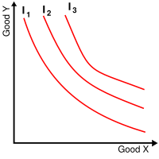

Gambar 1. indifference curve

Pada Gambar 1, konsumen lebih memilih I₃ daripada I₂, dan I₂ lebih daripada I₁, tapi tidak peduli pada posisi yang berada pada kurva indifference. Kemiringan (slope) dalam nialai absolut, dikenal sebagai marginal rate of substitution, menunjukkan besaran di mana konsumen bersedia mengorbankan suatu barang untuk digantikan dengan suatu kelebihan barang lain. Pada kebanyakan barang angka marginal rate of substitution tidak konstan sehingga kurva indifference curve berbentuk melengkung. Kurva berbentuk cembung terhadap sumbu menggambarkan efek substitusi negative. Bila hargha naik sementara pendapatan tetap, maka konsumen akan membeli sedikit barang yang mahal dengan menggantinya pada kurva indiffereence yang lebih rendah. Sebuah contoh dari fungsi utility yang menghasilkan kurva indifference seperti ini adalah fungsi Cobb-Douglas:
.
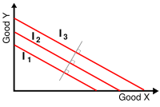
Gambar 2. Tiga indifference curve dimana barang X dan Y adalah substitusi sempurna. Garis abu-abu tegaklurus terhadap kurva menggambarkan ketiga kurva adalah paralel.
Pada Gambar 2, Jika barang adalah subtitusi sempurna kurva indifference akan merupakan garis paralel, di mana konsumen akan mau menggantinya pada perbandingan yang tetap. marginal rate of substitution nya konstan. Contoh fungsi utilitas kurva seperti ini adalah
.
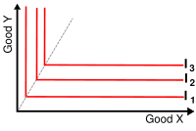

Gambar 3: Indifference curve untuk barang X dan Y complement sempurna. "Siku-siku " dari kurva adalah kolinier
Pada Gambar 3, di mana barang komplemen sempurna, maka kurva indifference akan berbentuk L. Sebagai contoh misalkan kita punya resep kue dengan 3 cangkir tepung dan 1 cangkir gula. Tidak peduli berapapun kelebihan tepung yang dipunyai, kita tetap tidak akan membuat adonan jika tidak ada tambahan gula. Contoh lain adalah sepatu kiri dan kanan. Konsumen tidak akan menambah sepatu kanan jika dia hanya punya satu sepatu kiri. Tambahan satu sepatu kanan, mempunyai nilai marginal nol jika tidak ada sepatu kiri. Sehingga marginal rate of substitution hanya bernilai nol atau tidak terhingga. Contoh persamaan utilitas yang mempunyai kurva indifference seperti ini adalah
.
Kesimpulannya adalah, perubahan harga pada budget line yang mempertahankan konsumen pada titik keseimbangan pada kurva indifference yang sama.
Dalam hal keputusan konsumen dalam hal konsumsi, seperti dibahas di atas tentang aksioma dalam menentukan pilihan, Dalam Islam, asumsi dan aksioma yang sama juga berlaku, tetapi penekanannya terkletak pada halal, haram, serta berkah tidaknya barang yang akan dikonsumsi sehingga jika individu dihadapkan pada dua pilihan X dan Y maka seorang muslim (orang yang mempunyai prinsip keislaman) akan memilih barang yang mempunyai tingkat kehalalan dan keberkahan yang lebih tinggi, walaupun barang yang lainnya secara fisik lebih disukai. Islam mengutamakan pahala maksimum bukannya kepuasan maksimum. Disamping itu Islam juga percaya bahawa setiap manusia itu rejekinya diperoleh dari Tuhan.

Objektif Ekonomi Islam adalah untuk mencapai pahala maksimum (atau untuk mencapai kebahagiaan di dunia dan di akhirat). Sehingga dalam Islam dilarang mencampuradukkan antara barang atau transaksi yang halal dengan barang atau transaksi yang haram. Hubungan barang halal–haram yang dituntunkan Islam adalah berapa pun jumlah barang halal yang dikonsumsi, maka jumlah barang haram yang dikonsumsi adalah tetap nol.
Dengan membandingkan antar dua barang halal substitusi, maka seorang konsumen Mukmin dalam memilih barang yang dikonsumsinya akan mempertimbangkan jumlah mashlahah total yang akan diperolehnya paling tinggi.
Terkait dengan anggaran yang tersedia dalam mengkonsumsi suatu barang, konsumen muslim akan memilih barang yang memiliki mashlahah total yang lebih tinggi.

- Fungsi Permintaan
Prilaku konsumen Islam yang dibahas di atas, akan mempengaruhi fungsi permintaan, dimana perbedaan ilmu ekonomi konvensional dengan Islam terletak pada pendekatannya dalam memenuhi kebutuhannya. Islam tidak mengakui kegemaran matrialistis semata-mata dari pola konsumsi modern. Dan sekali lagi pengertian mengenai konsumsi Islami tidak terbatas pada larangan-larangan namun lebih luas dari pada itu, yakni Islam memandang manusia seutuhnya tidak hanya sebatas makhluk ekonomi (Homo Economicus). Dalam pembahasan ini perlu dibandingkan terlebih dahulu antara pelaku pasar rasional dan pelaku pasar religius emosional, dimana keputusan para pelaku ini berbeda. Pelaku pasar religius emosional mengambil keputusan spiritual, yang lebih rasional karena mereka tidak pernah mengambil keputusan yang bisa merugikan orang lain dan hanya untuk kepentingan diri sendiri dengan kata lain keputusan spiritual akan menimbang baik buruk secara lebih luas dibanding konvensional. Dengan penjelasan ini maka prilaku konsumsi Islami sedikitnya bisa diidentifikasi sebagai berikut:

1. Islam sangat memperhatikan kualitas dan kesucian dari barang konsumsi yang termanifestasi kedalam Al-quran maupun Al-Hadis, hal ini selain bersifat transendental juga keduniawian karena Islam sangat memperhatikan kesucian dan kebersihan dari barang konsumsi, dengan demikian jika individu memilih membelanjakan seluruh dananya pada barang halal (Y) maka barang haram (X) = 0 sehingga persamaaan sebelumnya menjadi I/Py artinya seluruh pendapatan individu muslim habis dibelanjakan hanya untuk barang Y saja, dan Y tidak pernah terjadi subtitusi (pergantian) berapapun harga dari barang Y dan berapapun murahnya harga barang. Sedangkan untuk kepuasan, dapat diselesaikan dengan apa yang disebut corner solution yakni keadaan dimana pendapatan individu habis digunakan hanya untuk satu barang saja dalam kasus ini adalah Y, dengan kata lain konsumen meningkatkan nilai gunanya dengan terus mengurangi konsumsi barang haram untuk mendapatkan lebih banyak barang halal, sampai pada titik dimana ia tidak dapat lagi melakukannya, yaitu pada seluruh pendapatannya digunakan untuk membeli barang halal.

2. Prinsip kemurahan hati / Pengeluaran dijalan Allah.
Prinsip konsumsi seorang muslim adalah kemurahan hati dan mementingkan kepentingan social secara luas, berbeda dengan konvensional yang berprinsip pada maksimalisasi kepuasan individu dengan tidak memperdulikan orang lain selama individu tidak mengganggu kepentingan orang lain pula atau dalam ekonomi konvensional dikenal dengan optimum pareto yang dipernalkan pertama kali oleh Vilverdo Pareto.
Oleh karena itu konsumen muslim tetap mendapat tingkat kepuasan maksimal walaupun pendapatannya terbagi untuk konsumsi dan pengeluaran di jalan Allah (zakat, infaq, shodakoh). Secara matematis hubungan antra pembelanjaan kebutuhan sehari-hari dengan pembelanjaan dijalan Allah adalah sebgai berikut:
I=Pxa Xa + Pxb Xb + Pxc Xc +....+ Pxn Xn + Z
Dimana: Pa, Pb ......Pn adalah harga dari barang Xa sampai Xn.Sedangkan Z adalah pembelanjaan dijalan Allah bisa berupa (zakat, infak dan sedakoh)

Dengan mamahami prilaku konsumsi Islami maka dapat diturunkan pola tersebut pada teori permintaan. Fungsi permintaan suatu barang secara lengkap dapat ditulis sebagai berikut :
QX = f ( PX, PY, T, I, E,)
dimana:
QX = Total barang X yang diminta
PX = Harga dari barang X
PY = Harga barang Y
T = Indeks selera dan preferensi konsumen
I = Daya beli individu yang diwakili oleh pendapatan
E =Ekspektasi (harapan) pembeli pada haraga dimasa depan, pendapatan dan ketersediaan produk X

Fungsi diatas mengandung arti berapakah quantitas barang X yang diminta dengan harga PX dengan batas anggaran sebesar I dan perlu diingat pula bahwa pembelian X juga sangat dipengaruhi oleh preferensi dan selera individu (T).
Seorang individu muslim jika dihadapkan pada barang X halal tetapi harganya mahal tidak mempengaruhi permintaan individu, dengan kata lain individu muslim tetap membeli barang X berapapun harganya, sehingga yang mempengaruhi permintaan individu muslim adalah kadar keberkahan T (preferensi / selera) namun kasus diatas bisa diterima dengan syarat adanya X (halal) dan Y (haram) dan jika X dan Y halal hukum permintaan tetap diterima apa adanya.
Ada tiga faktor penentu yang mempengaruhi (bergesernya) kurva permintaan yaitu, pertama pendapatan individu tersebut naik kedua kenaikan barang subtitusi (pengganti) ketiga selera konsumen pada barang tersebut berubah.

TIPS PEMAHAMAN:
Dewasa ini, para ahli ekonomi menolak gagasan tentang utilitas yang dapat diukur dengan angka-angka terhadap barang yang dikonsumsi sehari-hari. Kini telah dikembangkan pendekatan baru untuk menjelaskan prinsip memaksimumkan utilitas oleh seorang konsumen dengan pendapatan yang terbatas.

Teori ini dikenal dengan teori utilitas ordinal, yang menyatakan bahwa utilitas tidak dapat dihitung, melainkan hanya dapat dibandingkan. Jadi, menurut teori ini yang berlaku adalah apakah seorang konsumen lebih menyukai kombinasi barang tertentu daripada kombinasi barang lainnya.
Teori utilitas menyatakan utilitas barang dan jasa tertentu tidak bisa diukur dengan skala objektif, konsumen berwenang dalam memeringkat beberapa alternatif yang berbeda.

Dalam teori utilitas ordinal digunakan pendekatan kurva utilitas sama (indifference curve) dan garis anggaran (budget line). Nah, pada kesempatan kali ini kita akan membahas tentang apa yang dimaksud dengan kurva indiferen dan garis anggaran. Untuk itu, silahkan kalian simak baik-baik penjelasan berikut ini.

Pengertian Kurva Indiferen (Indifference Curve)
Kurva indiferen (indifference curve) adalah kurva yang menghubungkan titik-titik kombinasi dari sejumlah barang tertentu yang dikonsumsi dan memberikan tingkat kepuasan yang sama, atau keadaan di mana konsumen berada dalam keadaan indifferen dalam mengkonsumsi berbagai jenis barang. Gambar di bawah ini menunjukkan
(a) kurva indiferen konsumen dalam mengkonsumsi barang X dan Y, dan
(b) sekumpulan kurva indiferen atau sering dinamakan peta indiferen (indifference map).
Sumbu vertikal menunjukkan jumlah barang Y, sumbu horizontal menunjukkan jumlah barang X, sedang I₁, I₂ dan I₃ menunjukkan kurva indiferen kesatu, kedua, dan ketiga. Penggunaan diagram dua dimensi ini adalah untuk memudahkan analisis, sedangkan untuk lebih dari dua jenis barang dapat digunakan metode lain , seperti metode matematis atau ekonometrika.
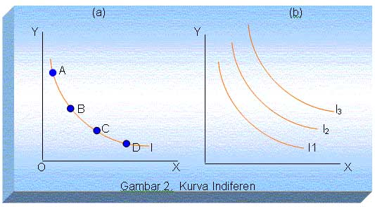
Dengan pendekatan kurva indiferen, konsumen ingin memperoleh kepuasan maksimum, yaitu mencapai kurva indiferen tertinggi dengan kendala pendapatan yang tersedia. Jadi dalam satu kurva indiferen, tingkat kepuasan yang diperoleh adalah sama.

Perhatikan gambar (a), konsumsi dititik A, B, C dan D adalah terletak pada kurva indiferen yang sama, berarti kepuasan yang diperoleh juga sama. Pergerakan dari titik A ke titik B, dari titik B ke titik C, dari titik A ke titik C dan sebagainya (perpindahan dari satu ke titik lainnya), berarti konsumen ingin mendapatkan lebih banyak barang X untuk mendapatkan barang Y di mana tingkat kepuasan konsumen tetap sama, atau sebaliknya perpindahan dari titik D ke titik C, perpindahan dari C ke titik B dan sebagainya, berarti harus ada barang X yang dikorbankan untuk mendapatkan tambahan barang Y.

Tingkat penggantian barang Y dengan barang X atau tingkat penggantian barang X dengan barang Y dinamakan tingkat penggantian subsitusi marginal (Marginal rate of subsitustion), yaitu berapa suatu barang yang dikorbankan untuk mendapatkan tambahan barang lain.

Gambar (b) adalah sekumpulan kurva indiferen atau dinamakan indiference map, makin jauh dari titik origin berarti makin tinggi tingkat kepuasan yang diterima konsumen. Kurva indiferen I₃ > I₂ > I₁, ini berarti kepuasan pada kurva I₃ lebih besar dari I₂ dan I₁, dan kepuasan yang diterima konsumen di I₂lebih besar dari kepuasan yang diterima konsumen pada kurva indiferen I₁.

Sifat-Sifat Kurva Indiferen (Indifference Curve)
Menurut Soeharno (2006:43-44) sifat-sifat Kurva Indiferen (Indifference Curve) dapat dijelaskan sebagai berikut:
1. Terdapat banyak kurva indiferen U1,U2,U3, …, Un. Susunan kurva indiferen disebut peta indiferen.
2. Kurva indiferen yang letaknya lebih tinggi menunjukkan kepuasan yang lebih tinggi.
3. Kurva indiferen mempunyai arah (slope) yang negatif. Apabila konsumen berkeinginan untuk menambah konsumsi barang X maka konsumsi barang Y harus dikurangi untuk mendapatkan kepuasan yang sama.
4. Dua kurva indiferen tidak berpotongan. Kurva indiferen yang tinggi menggambarkan kepuasan yang lebih tinggi. Kalau dua kurva indiferen berpotongan misalnya di titik Z maka berarti kombinasi barang X dan Y yang sama akan memberikan kepuasan yang lebih tinggi.
5. Sesuai dengan sifat (3), kurva indiferen mencekung terhadap titik O.
6. Kemiringan (slope) kurva indiferensi menunjukkan Laju Substitusi Marginal (Marginal Rate of Substitution = MRS).

Ciri-Ciri Kurva Indiferen (Indifference Curve)
Ciri-ciri kurva indiferen adalah sebagai berikut :
□ Kurva indiferen mempunyai nilai kemiringan negatif (negatively slope), atau paling tidak tak pernah mempunyai nilai kemiringan positif. Hal ini berarti bahwa bila konsumsi suatu jenis barang ditambah maka konsumsi barang lain harus dikurangi. Bentuk ektrim dari kurva indiferen adalah sejajar sumbu vertikal dan sejajar sumbu horizontal
□ Bentuk kurva indiferen cembung ke titik origin (titik O), hal ini menunjukkan derajat pengantian barang yang semakin menurun. Derajat penggantian ini dugunakan untuk mengetahui berapa jumlah barang yang harus dikurangi untuk menambah barang lain agar kepuasan yang diterima tetap sama.
□ Kurva indiferen tidak saling berpotongan, karena apabila saling berpotongan maka tidak konsisten dengan difinisi yang telah dijelaskan diatas.

Penjelasan bahwa kurva indiferen tidak saling berpotongan dapat dijelaskan dengan bantuan kurva berikut ini
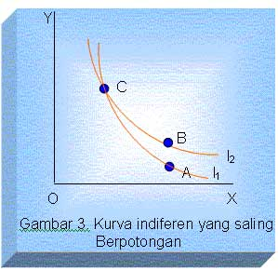
Seperti telah dijelaskan sebelumnya pada kurva indiferen yang sama akan memberikan kepuasan yang sama. Berdasarkan gambar di atas menunjukkan kurva indiferen I₁ berpotongan dengan kurva indiferen I₂ pada titik C. Kepuasan di titik A sama dengan kepuasan dititik C, demikian juga kepuasan dititik B sama dengan kepuasan dititik C, sedangkan kepuasan dititik A lebih besar dari dititik C karena kurva indiferen I₂ lebih besar dari I₁. Keadaan ini tidak mungkin terjadi karena pada titik yang sama (titik C) kepuasan yang diterima konsumen berbeda.

DAFTAR PUSTAKA

Suprayitno, Eko. 2015. Ekonomi Mikro Prespektif Islam. Malang : Sukses Offset.
Sudarsono, Heri. 2017. Konsep Ekonomi Islam. Yogyakarta : Ekonisia.
Metwally, Teori dan Model Ekonomi Islam, Bangkit Daya Insani, Jakarta, 1995
Nasution, Mustafa Edwin, Nurul Huda, dkk, Pengenalan Ekslusif Ilmu Ekonomi Islam, Cetakan ke-2, Kencana Prenada Group, Jakarta, 2007
http://islamic-economic.blogspot.com/Kerangka Teori Ekonomi Mikro Islam, Wednesday, December 12, 2007
http://in3.dem.ist.utl.pt/master/02micro/lecture1.pdf
http://en.wikipedia.org/wiki/Consumer_theory
http://faculty.oxy.edu/whitney/classes/ec250/notes/content/iia1.htm

